ESTUDO DOS PARÂMETROS DE PROCESSO EM FORJAMENTO DE ALUMÍNIO

O material utilizado neste trabalho é uma liga AlSi1Mg0,5Mn, conhecida como AA6351. Este material é geralmente utilizado para a produção de peças que necessitam resistência à corrosão e em peças estruturais de caminhões e automóveis devido seu baixo peso e boa resistência mecânica.
A Figura 1 (a) e (b) apresentam a geometria da peça estudada e o ferramental com o tarugo posicionado, respectivamente, gerados através de programas de CAM.
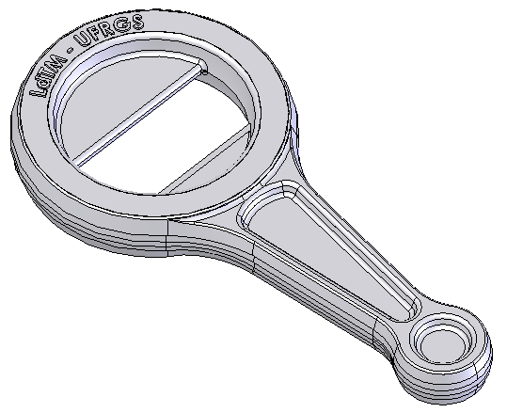  (a) | 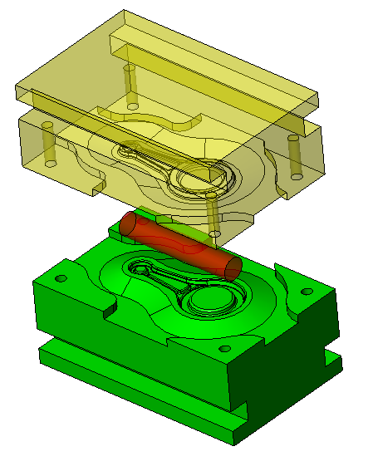  (b)
Figura 1: Geometria da peça forjada (a) e das matrizes (b).

Foi realizado, inicialmente, através de programas computacionais de volumes finitos o dimensionamento do tarugo utilizado para o forjamento visando a redução da rebarba formada, Figura 2.
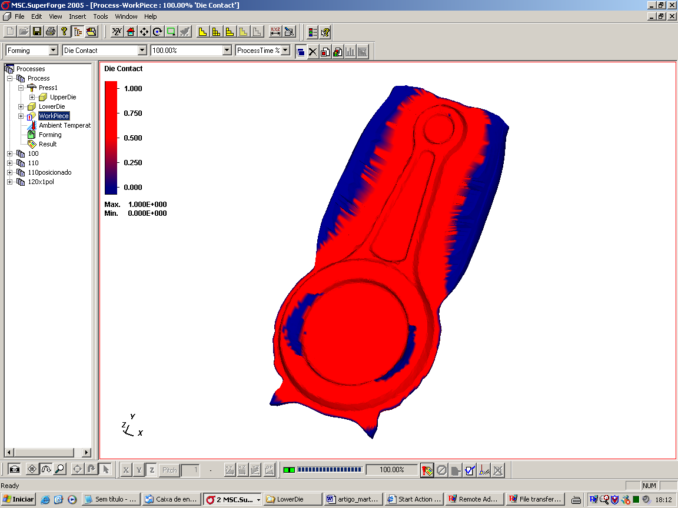  Falha  (a) | 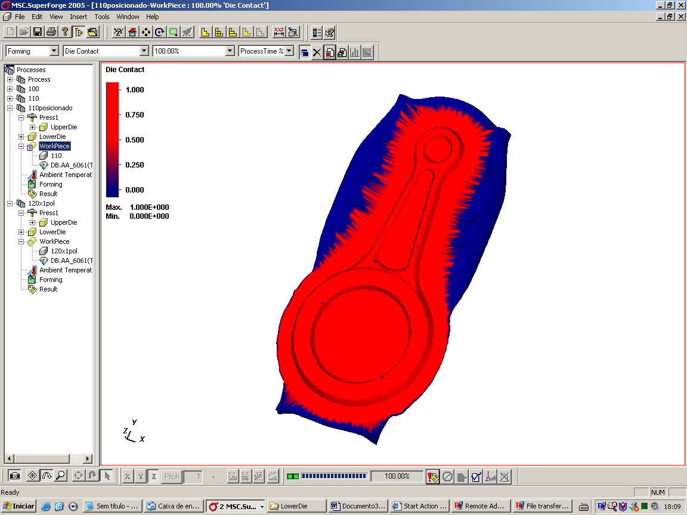  Rebarba  (b) | 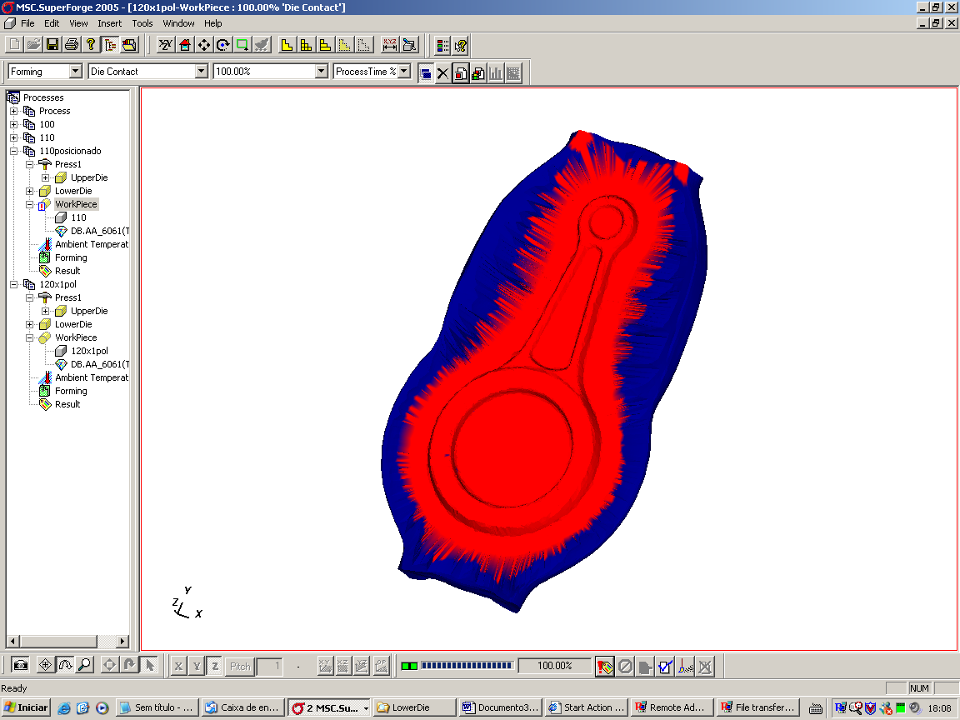  (c)
Figura 2: Análise do preenchimento da peça para tarugos com 90 mm (a), 100 mm (b) e 110 mm (c)

Observando-se a Figura 2 concluiu-se que a melhor opção é utilizar tarugo com 100mm de comprimento, garantindo o preenchimento das cavidades sem grande formação de rebarba.

Este trabalho também estudou as tensões geradas no ferramental durante o processo de conformação da peça, Figura 3. O ferramental é construído em aço AISI H13 que possui tensão de escoamento de 1600 MPa.
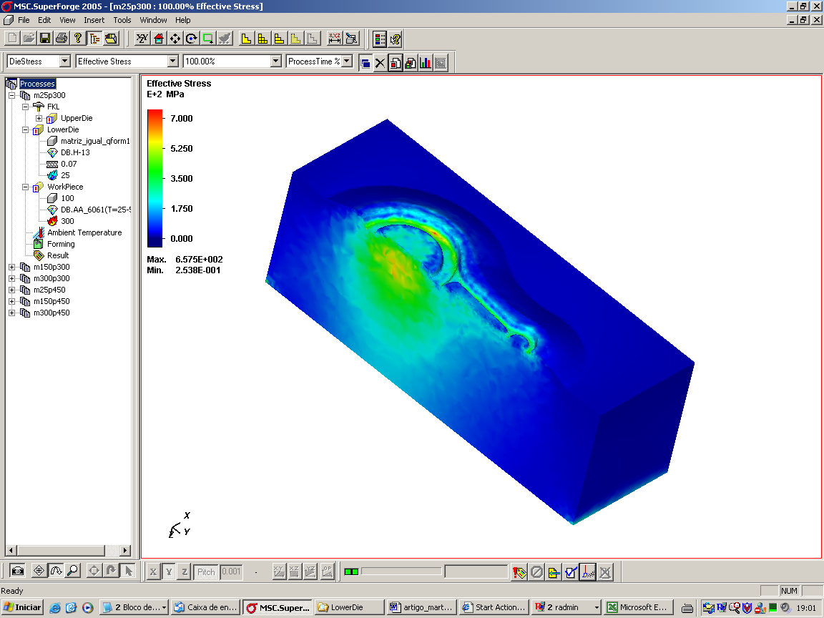
Ponto de máxima solicitação
Figura 3: Tensões nas matrizes para o tarugo de alumínio a 450ºC e matrizes a 300ºC.

Observando-se a Figura 3 observa-se que a máxima tensão atingida é de 700MPa, pontos vermelhos na figura, inferior à máxima tensão de escoamento do material, 1600MPa.

A continuação deste trabalho se dará com a utilização da teoria elementar da plasticidade (TEP) para cálculo das cargas de conformação. Os valores obtidos serão comparados com os resultados das simulações numéricas.

